ГОДИШЕН ИЗВЕШТАЈ ЗА НАТПРЕВАРИ И КУПОВИ ВО ДИСЦИПЛИНА “КРАП”ЗА 2019ГОД.
Во изминатата 2019 година, Македонската Риболовна Федерација организираше повеќе кола на натпревари и купови во ДИСЦИПЛИНА КРАП, на кои се добија извонредни резултати од повеќе регистрирани спортски риболовци, како во поединечна, така и во тимска конкуренција.
Сезоната во дисциплината КРАП ја отвори Државното Првенство Крап , одржано во Богданци – акумулација – езеро Паљурци, кое се состоеше од 3 одржани кола на истоимената акумулација во времетраење по 72 часа од коло.
Во првото коло кое траеше од од 11.04 до 14.04. 2019 год.беа пријавени 13 екипи, од кои најдобар пласман издвои екипата на МИА ЕКОФИШ СКОПЈЕ - НИКО КАРП ТИМ КРУШЕВО, со уловени 53 примероци и освоени 13 бодови во истото коло.
Подетално околу уловените примероци и добиените бодови во првото коло можете да погледнете во табелата наведена веднаш под текстов:
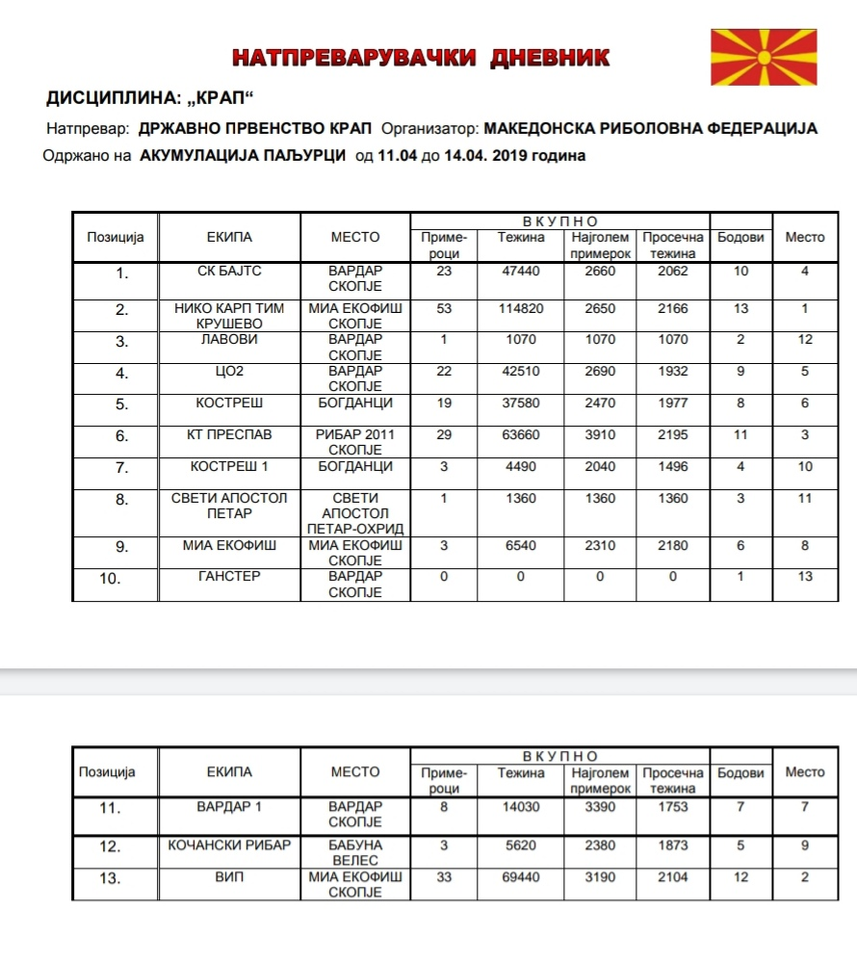
Помеѓу првото и второто коло во крапската лига, на аеродромот во Стенковец на 19.05.2019год. беше одржан КАСТИНГ КУП 2019 во дисциплината КРАП, каде што се натпреваруваа 6 кандидати во поединечна конкуренција , меѓу кои највисок пласман издвои Миловски Александар од екипата “ЦО2” - ЗСР”ВАРДАР” Скопје
(повеќе детали во табелата подолу)
Ред.  бр. | ИМЕ И ПРЕЗИМЕ | 1-во  зафр. | сино  поле  +5 | 2-ро  зафр. | сино  поле  +5 | 3-то  зафр. | сино  поле  +5 | 4-то  зафр. | сино  поле  +5 | 5-то  зафр. | сино  поле  +5 | Збир на 3 најдобри  зафрлувања | Просек на 3 најдобри  зафрлувања | Пласман
1 | АЛЕКСАНДАР  МИЛОВСКИ | 143 | - | 150 | 5 | 161.25 | - | 163.9 | 5 | 165.5 | 5 | 500.65 | 167 | 1
2 | ПРЕДРАГ  СТОЈЧИЌ | 157.3 | 5 | 144.3 | 5 | - | - | 152.8 | - | 158.5 | - | 473.6 | 158 | 2
3 | МИЛЧО  ИВАНОВ | 139.5 | 5 | 116.8 | 5 | 134.7 | 5 | - | - | 139.5 | 5 | 428.7 | 143 | 3
4 | МИРОСЛАВ  САВИЌ | 137.55 | - | 137.4 | - | 138 | 5 | - | - | - | - | 417.95 | 139 | 4
5 | ВЛАТКО  МАРТИНОВСКИ | 114.3 | 5 | 114 | - | - | - | 117.7 | 5 | - | - | 356 | 119 | 5
6 | ТОШЕ  ЈАНЧЕВ | 113.35 | 5 | 120.9 | - | - | - | - | - | 93 | 5 | 337.25 | 112 | 6

Во второто коло од Првата Спортско Риболовна Крапска лига 2019, одржана во Богданци – акумулација „Паљурци“ од 23.05 до 26.05.2019 година, од постоечките 13 екипи, имавме мал пресврт во однос на постигнатиот пласман, во однос на првото коло каде што водечка епипа беа НИКО КАРП ТИМ КРУШЕВО, овој пат на второто коло водечката екипа беше “ВИП”на МИА ЕКОФИШ СКОПЈЕ со уловени 63 примероци и освоени 13 бодови.
Подетално околу уловените примероци и добиените бодови во Второто коло можете да погледнете во табелата наведена веднаш под текстов:
Позиција |  | ЕКИПА | ЗДРУЖЕНИЕ/  МЕСТО | В К У П Н О |  |  |  | Место | Бодови
 |  |  |  | Приме-роци | Тежина кгр. | Најголем  примерок | Просечна  тежина
А | 1 | ВИП | МИА ЕКОФИШ  СКОПЈЕ | 63 | 142.230 | 3.780 | 2.258 | 1 | 13
А | 2 | УРБАН КАРП | СВ. АПОСТОЛ ПЕТАР - ОХРИД | 23 | 42.670 | 2.860 | 1.855 | 4 | 10
А | 3 | КОСТРЕШ 1 | КОСТРЕШ  БОГДАНЦИ | НАЈАВЕНО ОТСУСТВО ОД НАТПРЕВАР ОД ЗДРАВСТВЕНИ ПРИЧИНИ НА НАТПРЕВАРУВАЧОТ КРИСТИЈАН ДАВИТКОВСКИ |  |  |  | 13 | 0
А | 4 | КОСТРЕШ | КОСТРЕШ  БОГДАНЦИ | 30 | 65.100 | 4.070 | 2.170 | 2 | 12
B | 5 | СК БАЈТС | ВАРДАР  СКОПЈЕ | 16 | 31.810 | 2.850 | 1.988 | 9 | 5
B | 6 | ЦО₂ | ВАРДАР  СКОПЈЕ | 17 | 37.950 | 4.130 | 2.232 | 5 | 9
B | 7 | ГАНГСТЕР КРАП | ВАРДАР  СКОПЈЕ | - | - | - | - | 12 | 2
B | 8 | КОЧАНСКИ РИБАР | БАБУНА  ВЕЛЕС | 20 | 43.770 | 3.690 | 2.188 | 3 | 11
B | 9 | ВАРДАР 1 МС | ВАРДАР  СКОПЈЕ | 14 | 31.910 | 4.530 | 2.279 | 7 | 7
C | 10 | МИА ЕКОФИШ | МИА ЕКОФИШ  СКОПЈЕ | 14 | 35.520 | 4.750 | 2.537 | 6 | 8
C | 11 | ПРЕСПАВ | РИБАР 2011  СКОПЈЕ | 14 | 31.860 | 2.770 | 2.276 | 8 | 6
C | 12 | ЛАВОВИ | ВАРДАР  СКОПЈЕ | 7 | 13.750 | 2.280 | 1.964 | 10 | 4
C | 13 | НИКО КАРП ТИМ | МРЕНА  КРУШЕВО | 3 | 7.090 | 3.660 | 2.363 | 11 | 3
2-ро коло од 1-ва спортско риболовна лига

По одржаните две кола, се одржа и третото коло на крапската лига одржана на акумулацијата “Паљурци” во Богданци од 13.06.2019 до 16.06.2019 година.
Во третото коло и понатака највисокиот пласман го задржа екипата на ВИП од МИА ЕКОФИШ-СКОПЈЕ, со уловени 64 примероци и освоени 13 бода.
Повеќе детали околу останатите екипи можете да погледнете на долунаведената табела:
Позиција |  | ЕКИПА | ЗДРУЖЕНИЕ/  МЕСТО | В К У П Н О |  |  |  | Место | Бодови
 |  |  |  | Приме-роци | Тежина кгр. | Најголем  примерок | Просечна  тежина
А | 1 | КОЧАНСКИ РИБАР | БАБУНА  ВЕЛЕС | 26 | 61100 | 5380 | 2350 | 8 | 6
А | 2 | ВАРДАР 1 МС | ВАРДАР  СКОПЈЕ | 56 | 125840 | 6750 | 2247 | 2 | 12
А | 3 | ПРЕСПАВ | РИБАР 2011  СКОПЈЕ | 43 | 87790 | 3530 | 2041 | 4 | 10
А | 4 | ГАНГСТЕР КРАП | ВАРДАР  СКОПЈЕ | 7 | 12890 | 2430 | 1841 | 12 | 2
B | 5 | МИА ЕКОФИШ | МИА ЕКОФИШ  СКОПЈЕ | 57 | 114030 | 3660 | 2000 | 3 | 11
B | 6 | НИКО КАРП ТИМ | МИА ЕКОФИШ  СКОПЈЕ | НЕ УЧЕСТВУВАЛЕ НА НАТПРЕВАР |  |  |  | 13 | 0
B | 7 | ЛАВОВИ | ВАРДАР  СКОПЈЕ | 14 | 32890 | 3570 | 2349 | 11 | 3
B | 8 | ВИП | МИА ЕКОФИШ  СКОПЈЕ | 64 | 144660 | 3530 | 2260 | 1 | 13
B | 9 | ЦО₂ | ВАРДАР  СКОПЈЕ | 30 | 71260 | 3490 | 2375 | 6 | 8
C | 10 | СК БАЈТС | ВАРДАР  СКОПЈЕ | 38 | 84470 | 7110 | 2223 | 5 | 9
C | 11 | УРБАН КАРП | СВ. АПОСТОЛ ПЕТАР - ОХРИД | 18 | 36970 | 2750 | 2054 | 9 | 5
C | 12 | КОСТРЕШ | КОСТРЕШ  БОГДАНЦИ | 29 | 68650 | 3910 | 2367 | 7 | 7
C | 13 | КОСТРЕШ 1 | КОСТРЕШ  БОГДАНЦИ | 14 | 35630 | 6980 | 2545 | 10 | 4

По завршените 3 кола на Крапската Лига, конечните резултати кои што ги постигнаа нашите натпреварувачи, беа следниве:
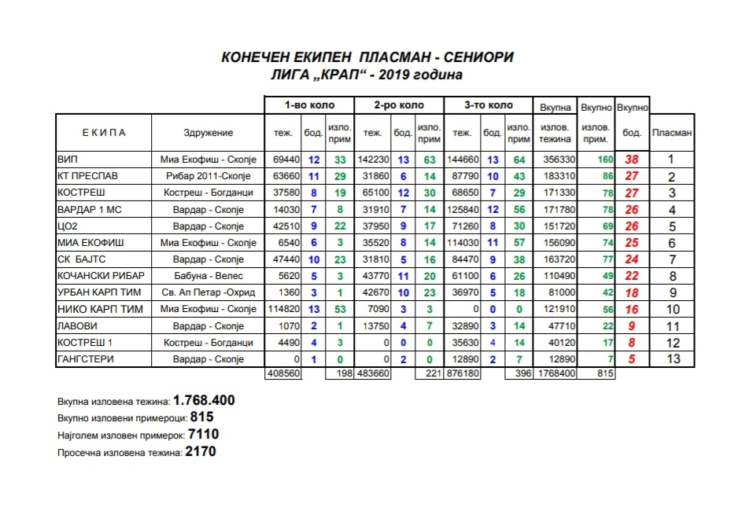
По одржаната Крапска лига, се одржа и Крапскиот КУП “8 СЕПТЕМВРИ ”на акумулацијата Мавровица во Свети Николе во период од 07-09.09.2019 година во времетраење од 50часа.
На истоимениот КУП исто така беа постигнати одлични резултати имајќи го во предвид нискиот водостој и сиромашниот рибен фонд на акумулацијата.
Со највисок пласман се издвои тимот на ЦО2 од ЗСР”ВАРДАР” – Скопје, со уловени 12 примероци, односно 32830 гр.уловена риба.

Подетално околу освоените пласмани на истоимениот КУП може да погледнете во долунаведената табела:

Пози-ција  број | ЕКИПА | Риболовно здружение/клуб | МЕСТО | УЛОВ |  |  |  | Конечен пласман
 |  |  |  | Број на пример. | Најгол.  примерок | Просечна тежина | Вкупна тежина
1 | КОСТРЕШ | КОСТРЕШ | Богданци | 0 | 0 | 0 | 0 | 6
2 | ЦО₂ | ВАРДАР | Скопје | 12 | 6620 | 2736 | 32830 | 1
3 | СК БАЈТС | ВАРДАР | Скопје | 7 | 3850 | 2405 | 16840 | 2
4 | БАЛТАЗАР | БАБУНА | Велес | 4 | 3220 | 1931 | 7750 | 4
5 | БАБУНА - ЕГАЛ | БАБУНА | Велес | 1 | 3830 | 3830 | 3830 | 5
6 | МИА ЕКОФИШ | МИА ЕКОФИШ | Скопје | 5 | 4150 | 3176 | 15880 | 3
7 | МРМЕ | ВАРДАР | Скопје | 0 | 0 | 0 | 0 | 6

Како крај на оваа натпреварувачка сезона организирана од страна на МРФ за 2019 година, за Крапскиот риболов, заврши со одржувањето нa “11ти Јадранско – Подунавски Куп” кој се одржа во период од 26-29.09.2019год.во времетраење од 50 часа, на акумулацијата “Паљурци”во Богданци, за кој можеме гордо да кажеме дека од самото грандиозно отварање на купот па се до комплетната реализација на истиот, беше подготвена целосна програма и целокупно беше организиран на највисоко ниво на организација од страна на натпреварувачката крапска комисија вклучително:
*по 2 оброка и постојана достапност на пијачки(вода и сокови) за секој член на екипа, во тек на целиот натпревар
* подвижни WC тоалети поставени низ целата акумулација
Посебно место треба да издвоиме за посебниот чекор направен за купот – порибувањето на акумулацијата со 1200кг риба – крап, овозможена од страна на МРФ и 400кг риба – крап, овозможена од Општина Богданци и Риболовното друштво “Костреш’ од Богданци, кои се покажаа и однесуваа како вистински домаќини.
На купот учество земаа 11 екипи од Балканот, меѓу кои беа екипите на Р. Србија (2 екипи), Р. Црна Гора (1 екипа) , Р. Хрватска ( 3 екипи) , Р. Словенија ( 1 екипа) и 4 екипи на земјата домаќин, Р. Македонија.
Голема благодарност од страна на организаторите и МРФ за учеството на КУП –от и честитки до сите екипи за постигнатиот пласман на истиот, а посебно до тимот на Р. Хрватска кој се издвои со највисок пласман на купот, со освоено 1 место и 9 уловени примероци (32830гр риба)
Исто така сакаме да упатиме искрени честитки и пофалби за судиите кои се трудеа од почеток до крај да остварат најдобар ред во текот на целиот натпревар.
Во табелата подолу можете подетално да ги видите поединечните пласмани на секоја екипа за одржаниот куп:
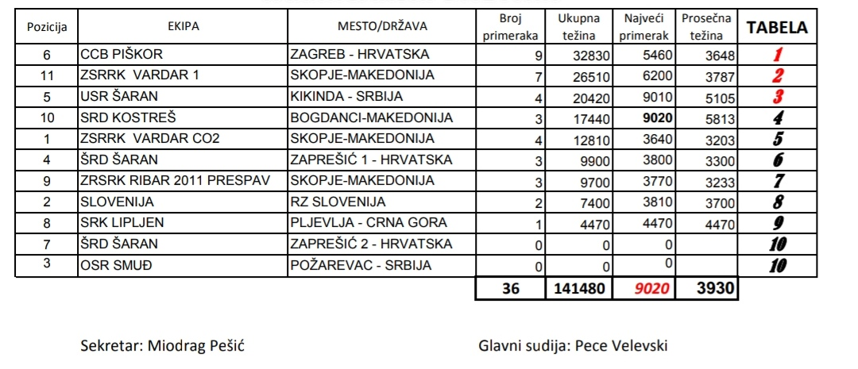
Извештајот го подготви:
Миловски Александар
Претседател на натпреварувачка крапска комисија
СКопје, 2019год.

